인권침해 구제절차

한솔피엔에스는 전 임직원*과 이해관계자**가 자신의 인권이 침해 당했거나 타인의 인권이 침해 당한 사실을 알게 된 경우 누구든 내부신고 또는 외부기관을 통해 구제받을 수 있는 제도를 운영하고 있습니다.
* 임직원 : 한솔피엔에스에 소속된 모든 임원과 직원 (비정규직 포함)
** 이해관계자 : 한솔피엔에스 경영 활동에 관해 직·간접적 이해관계를 갖는 자

구제절차의 종류
내부 구제절차* | - 인권경영 담당자 or 그룹웨어(레드휘슬) 통하여 신고  - 외부 구제절차에 비해 접근 용이, 비교적 신속하게 처리 가능
외부 구제절차 | - 사법기관에 고소·고발, 국가인권위원회 진정, 대한법률구조공단의 소송구조신청  - 강력하고 법적 구속력이있음, 장기간 소요 및 비용 발생
* 본 메뉴얼은 내부 구제절차로 접수된 인권침해사건에 대한 처리절차내용으로 구성

구제절차의 프로세스
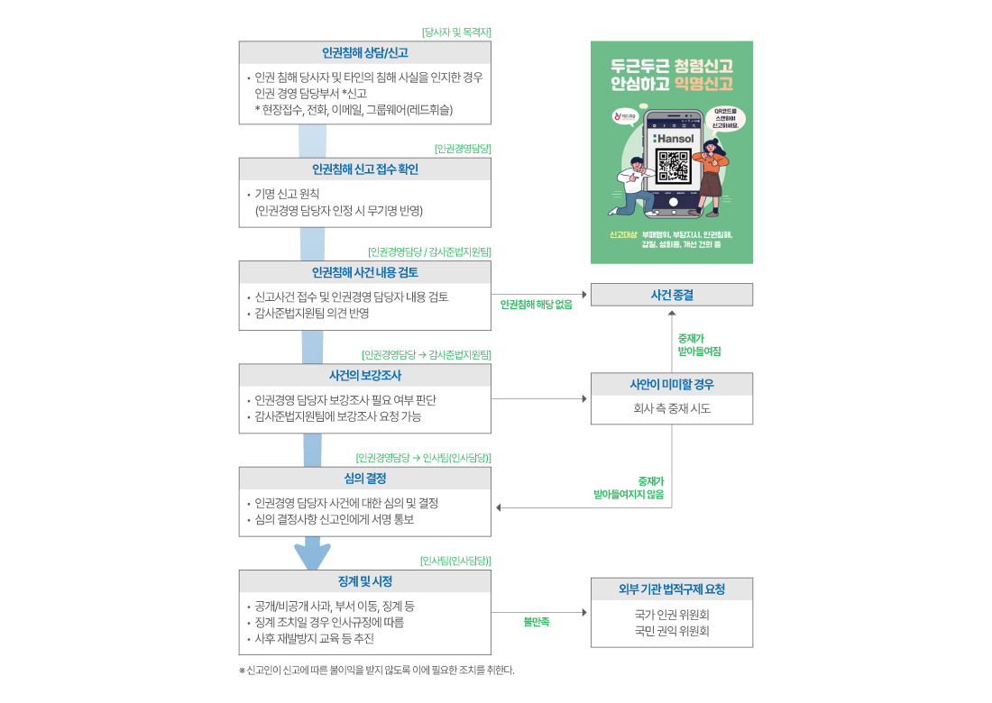
* 신고인이 신고에 따른 불이익을 받지 않도록 이에 필요한 조치를 취한다.
* 인권 침해 상담 접수 창구
인권경영 담당자 | 02-772-5163
감사준법지원팀 | 02-772-5308

구제절차 시행에 대한 평가와 개선
- 구제절차의 효용성에 대한 정기적인 평가를 통해 구제절차를 개선
- 인권경영 담당자는 정기적으로 구제철차에 대한 평가 실시
1. 기업의 구성원들 대상으로 온라인 또는 설문 조사 등을 활용하여 구제 절차의 효용성에 대한 평가를 실시
2. 평가의 주요 내용에 실제 사용 경험 여부, 과정과 결과에 대한 만족도 / 다양한 절차에 대한 비교 평가, 개선점 등을 포함함.
3. 연 1회 실시
4. 필요 시, 외부기관에 의뢰하여 평가 실시
- 인권경영 담당자는 평가를 바탕으로 제도와 절차를 개선
1. 인권경영 담당자는 평가 결과를 경영진에 보고하여 인권 경영 지침 반영
2. 인권경영 담당자는 감사준법지원팀과 인사팀(인사담당) 개선안에 대해 협의후 최종안을 마련
3. 인권경영 담당자는 최종 개선안을 기업 내 공지하고 필요한 안내문 작성 배포

